МКС(К)ОУ «Обвинская коррекционная школа- интернат 8 вида»

РАЗРАБОТКА ВНЕКЛАССНОГО МЕРОПРИЯТИ ДЛЯ ДЕТЕЙ школьного возраста по теме:

Дворец чести

Разработала воспитатель: Вяткина Татьяна Геннадьевна

Обвинск 2014год

Цель: углубить представления детей о понятии «честность».

Задачи: формировать у детей установку на честные поступки.

- самопознания, через создания условий для самовыражения.

-Развивать, умении сравнивать, анализировать, обобщать.

Аннотация

Внеклассное мероприятие разработано для детей младшего школьного возраста.

Учит детей объяснять значение слов честность, справедливость, обман, ложь.
Воспитывает у детей чувство ответственности за свои слова и поступки.

Способствует развитию личностных качеств ребёнка, мыслительных процессов, зрительного восприятия и расширению кругозора.

Целевая аудитория

Внеклассное мероприятие разработано детей школьного возраста.

Ход занятия

Оборудование:
-мяч
-листы бумаги
-ножницы
-доска

В-ль: ребята, обратите, пожалуйста, на тему нашего «часа общения».
-ребята читают.
В-ль: Да-да, сегодня мы с вами рассмотрим именно такое понятие, как «честность».
-Знаете ли вы, что означает это слово?
-ответы ребят
Молодцы.
-Считаете ли вы себя честными людьми?
-ответы ребят
Правильно ребята.
Молодцы.
Быть честным- значит говорить правду, не лгать, не обманывать доверия людей. Честный человек не слукавит, не смошейничает, не возьмёт что-нибудь украдкой. Если такой человек говорит, что любит тебя, ты можешь верить, потому что он не станет говорить просто так.
Быть честным, значит не давать пустых обещаний.
Это значит- изо всех сил стараться сдержать слово. В кругу таких людей мы чувствуем себя в безопасности.
Основная часть

А теперь мы с вами начнём строить «Дворец Честности», для этого нам нужно выполнить несколько заданий.
1. задание: «Веер» ситуации.

2. задание: разложить честных сказочных героев.

3. задание раскрыть смысл пословиц:
-Добрый конь не без седока, а честный человек не без друга.
-Честные глаза в бок не глядят.

4 задание считалка:
(раздать картинки.)
На златом крыльце сидели
Царь-царевич, король-королевич,
Повар, сапожник,
Учитель, водитель,
Портной, матрос,
Врач, милиционер
И портной.
Представьте себе, вообразив, этих героев и расскажите, что будет, если представители этих профессий не будут честно выполнять свои обязанности.

-ответы ребят.
Говори поскорей, не задерживай честных людей.
И последнее задание.
Вы- ученики, попробуйте объяснить, что значит честно выполнить ученические обязанности.
-Ответы ребят.

Наш час общения подходит к концу. Ребята я понимаю, что вы стараетесь быть честными, но у вас это не всегда получается.
И благодаря вашим ответам мы построили «Дворец Честности».
И давайте посмотрим , что у нас получилось.
Надеюсь, что вот эти короткие рекомендации помогут вам достигнуть
цели - быть честными.
-Старайся всегда выполнять свои обещания
-При любых обстоятельствах говори правду.
- Не обманывай сам себя и не позволяй это делать другим.
-Умей признаваться в своих ошибках и проступках.
-Не лукавь и не присваивай чужое.

Спасибо. На этом наше занятие закончено.

Список литературы

1. Использование приёмов эмоционального стимулирования нравственного воспитания школьников. Т.П. Гаврилова.
2. Игра в работе педагога (считалка). Т.П. Гаврилова.
3. Методика для изучения направленности личности младших школьников. О.С. Богданова.

Приложение №1

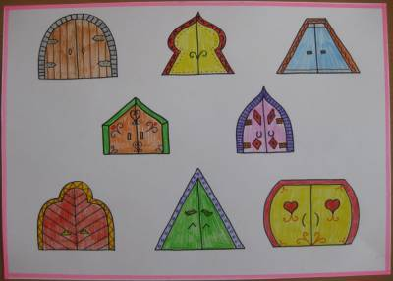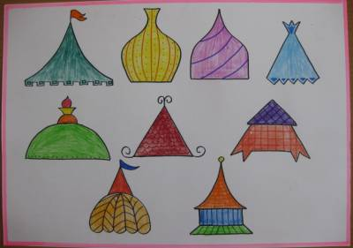
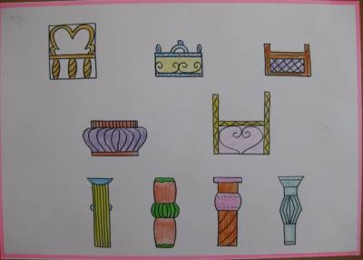

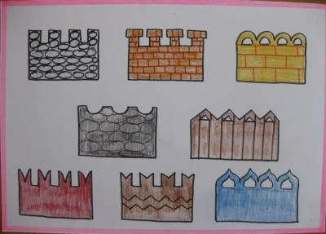

Приложение№2
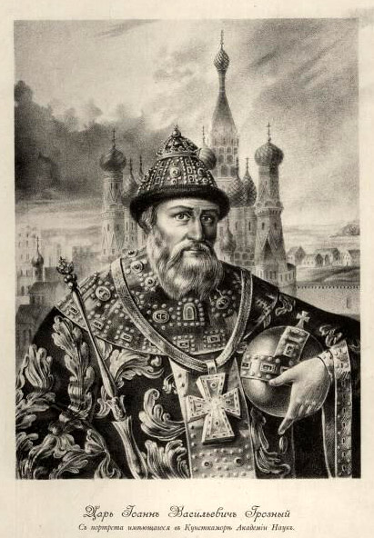
Царь

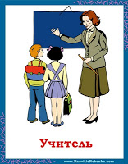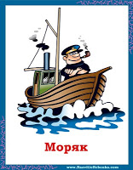

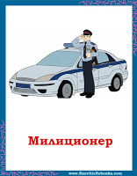

Приложение№3
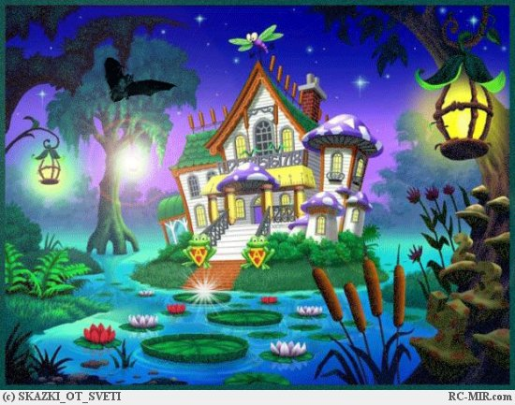
Построили Дворец честности

